 | PAIKALLISTIETOKARTTA
 | Millaisia tietoja / asioita hakisitte sivuilta ?
Asukkaana | Palveluita (esim. mistä sähkö-/ rakennus-/ putkimies, siivooja, puunkaataja), tapahtumia, virkistysmahdollisuuksia, reittejä, hankkeita, suunnitelmia ja niiden vaiheita (kaavat, viheraluesuunnitelmat, rakennushankkeet (talot, kadut, toimitilat)), alueita koskeva mielipidekirjoittelu, tilastoja, tunnuslukuja, valokuvia, myytäviä tontteja ja asuntoja, tarinoita, vinkkejä,
Yhdistyksen edustajana | Palveluita, tapahtumia, virkistysmahdollisuuksia, reittejä, hankkeita, ilmoitustaulu, yhdistysten oma internet (kokouskutsut, pöytäkirjat)
Yrittäjänä | Palveluita, tapahtumia, virkistysmahdollisuuksia, reittejä, hankkeita, tonttipaikat, tilastojakaumia ja -tietoa, asukkaiden tarpeita
Kaavoittajana / Suunnittelijana | Asukkaiden mieli- ja inhokkipaikkoja ja -kohteita, käytettyjä reittejä, galluptyyppisillä kyselyillä selvitettyjä tarvekartoituksia, hankkeita, arvot eli mitä arvostetaan, ongelmat, mielipidekirjoittelu, rakennushankkeita (talot, kadut, toimitilat)), tietoa alueen ympäristöstä esim. maaperästä, historiasta
Päättäjänä | Asukkaiden mieli- ja inhokkipaikkoja, käytettyjä reittejä, galluptyyppisillä kyselyillä selvitettyjä tarvekartoituksia ja mielipidekyselyitä, hankkeet, hankkeiden eteneminen, päätöksien seuranta, kehittämiskohteita, tietoa ihmisten mielipiteistä, tilastotietoa
Vieraspaikkakuntalaisena | Palveluita (esim. päiväkodit, koulut, kaupat, liikenneyhteydet), tapahtumia, virkistysmahdollisuuksia, reittejä, hankkeita, alueen kulttuurihistoriallisesti, luonnonhistoriallisesti yms. merkittävät kohteet valokuvineen, näistä tehdyt reitit (kaupunkipolut), hotellit, joukkoliikenneyhteydet, valokuvia, tilastoja, myytäviä / vuokrattavia asuntoja, tietoa asuntoalueista ja paikasta yleensä, turvallisuus ja viihtyvyys
Kotiseutuaktivistina | Alueen kulttuurihistoriallisesti, luonnonhistoriallisesti jne. kohteet valokuvineen, näistä tehdyt reitit (kaupunkipolut), kotiseudunkehittämishankkeet, suunnitelmat, yhdistysten toiminta, yleistä histoariatietoa alueesta
Taloyhtiön edustajana | Virastot, suunnitelmat, tietoa alueen asuntojen arvosta sekä muiden taloyhtiöiden hallinnosta (isännöitsijä, huoltoyhtiö yms.)
Jonain muuna toimijana? | Koulutoimi: alueen kulttuurihistoriallisesti, luonnonhistoriallisesti jne. kohteet valokuvineen, näistä tehdyt reitit (kaupunkipolut)  Mahdollisuus tehdä kyselyjä turvallisuushankkeisiin.
 | KOMMENTOINTITIETOKARTTA
 | Millaisia tietoja / asioita toisitte sivuille ?
Asukkaana | mielipiteitä suunnitelmista, myytäviä tontteja ja asuntoja, kuvia, tarinoita, vinkkejä, pienpalvelukyselyt (osto-myynti)
Yhdistyksen edustajana | Yhdistysten järjestämiä ja muita tapahtumia, ilmoituksia toiminnasta, jäsenhankintaa, yhdistysten sisäistä keskustelua internetissä, kuvia, tarinoita, vinkkejä
Yrittäjänä | Mainostusta, omien tietojen lisääminen, päivän tarjoukset,
Kaavoittajana / Suunnittelijana | kaavan suunnitteluvaiheet, osallistumismahdollisuudet, suunnitelmat, päätöksien seuranta, tietoa hankkeista, ”avoin espoo” linkitykset
Päättäjänä | Kehittämisstrategiat ja konkretiaa niiden toteuttamiseen
Vieraspaikkakuntalaisena | Kysymyksiä esim. kannattaako muuttaa alueelle
Kotiseutuaktivistina | Tietoa kotiseudusta, tutkimuksista, julkaisuista, paikallista historiaa: taloja ja asukkaita, hankealoitteiden ideointi, samanhenkisten kokoonkutsuminen
Taloyhtiön edustajana | Taloyhtiön omat asiat internetissä
Jonain muuna toimijana?

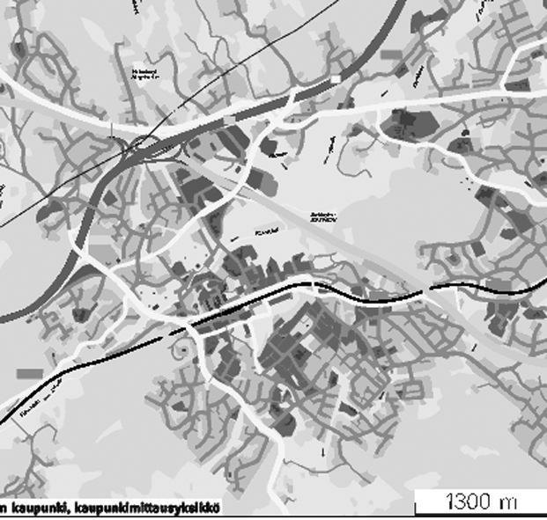
ALUERAJAUS

Rajaa suorakulmaisena alueena kartalle:

- keskusta
- alue, jota Espoon keskuksen paikallistietokartan pitäisi koskea

